**Инструкция по участию в конкурсе**

**«Юрист-профессионал – 2025»**

**Шаг 1.**

На странице конкурса (<https://api-nnov.ru/jurp/>) нажмите кнопку «Принять участие в конкурсе».

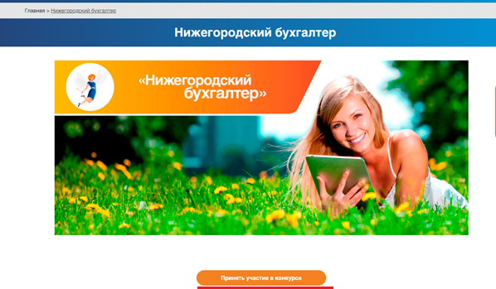

**Шаг 2.**

Зарегистрируйтесь на сайте. Заполните форму ниже, нажмите галочку «Отправить эти учётные данные по электронной почте.», потом кнопку «Зарегистрироваться».

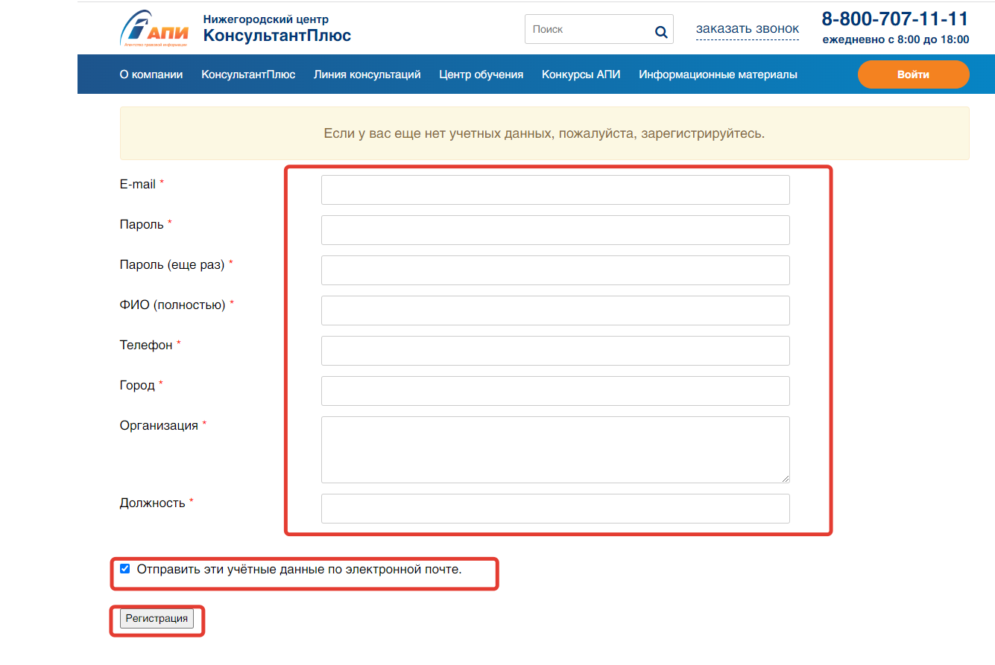

Обращаем Ваше внимание, что очень важно укаать адрес электронной почты и сотовый телефон, по которому с Вами можно будет связаться представителям организаторов конкурса, и сообщить дату и место поведения церемонии награждения, где будут объявлены победитель и лауреаты конкурса.

**Шаг 3.1.**

После регистрации Вам будет предложено ввести свои учетные данные. Введите адрес электронной почты и пароль, которые Вы указывали при регистрации (на шаге 2).

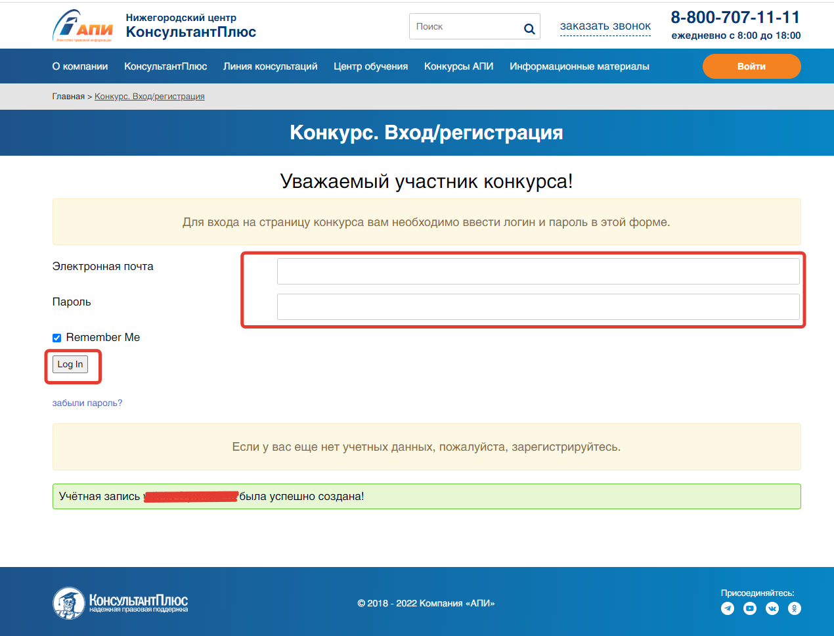

**Шаг 3.2.**

Если после регистрации Вы закрыли страницу – перейдите в свой почтовый ящик. На указанную Вами при регистрации электронную почту придет ссылка для входа на сайт (если она не пришла, смотрите в папке «Спам»). Перейдите по ней и введите адрес электронной почты и пароль, которые Вы указывали при регистрации.

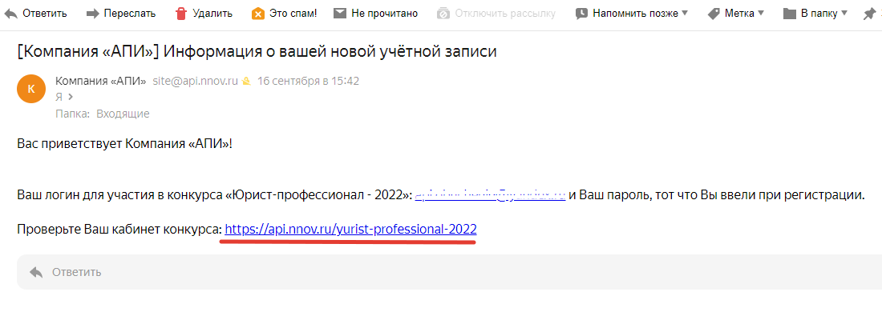

**Шаг 4.**

Скачайте вопросы конкурса, нажав на кнопку «Скачать вопросы конкурса».

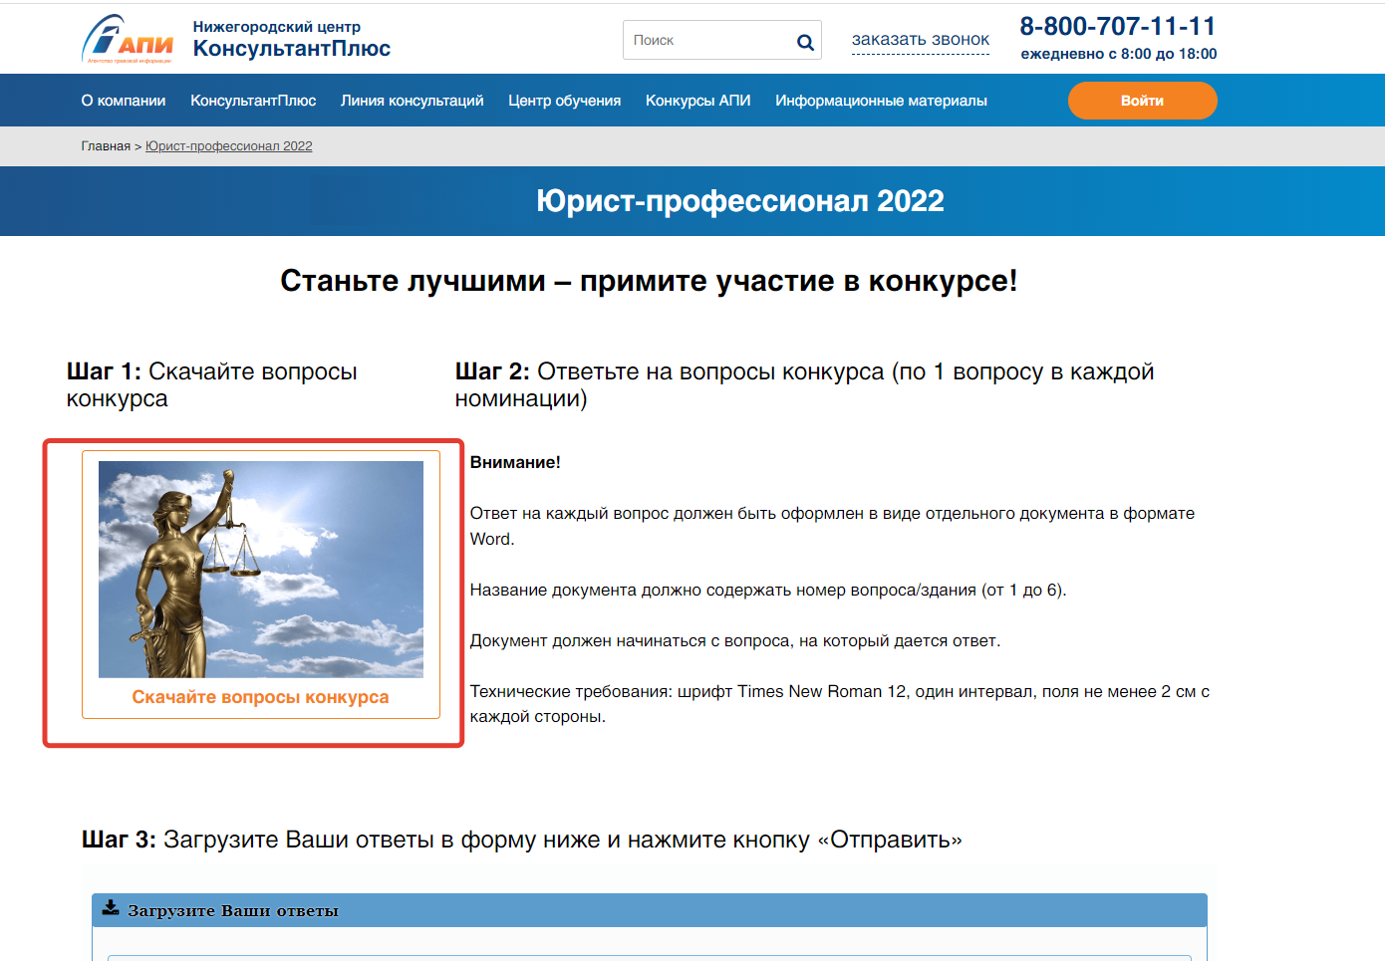.

**Шаг 5.**

Ответьте на один или несколько вопросов, соблюдая требования к оформлению ответов.

**Шаг 6.**

Зайдите заново в личный кабинет участника конкурса «Юрист-профессионал – 2025» (выполните шаг 3.2 и 3.1). Загрузите Ваши ответы и нажмите кнопку «Отправить».

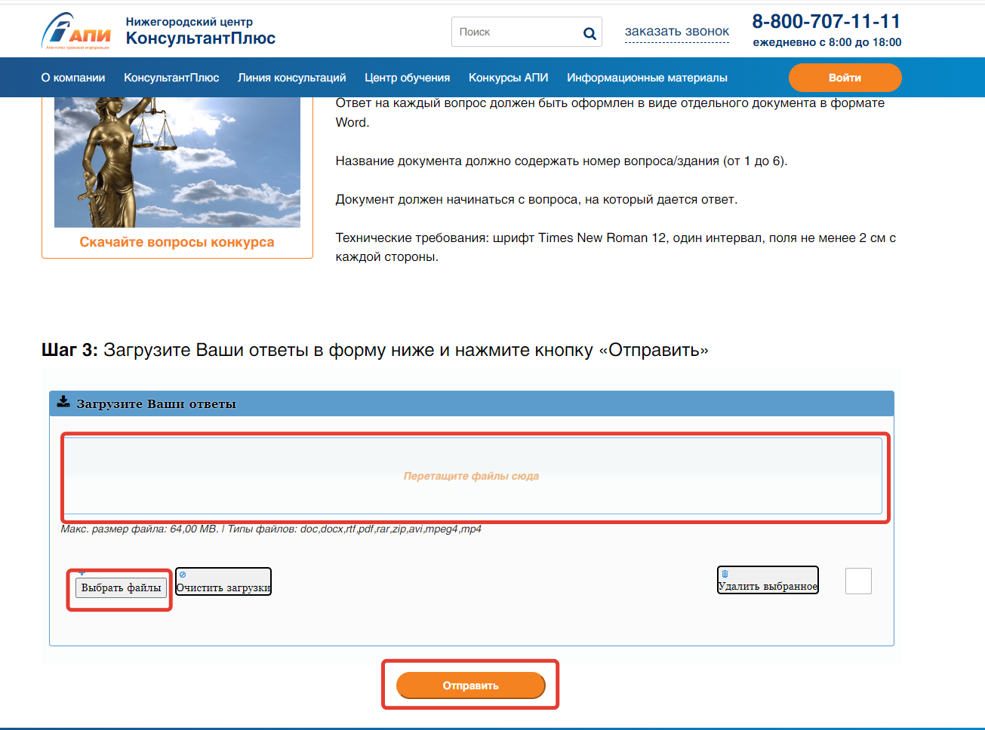

**Шаг 7.**

Получите на почту письмо о получении ответов и приходите на награждение победителей, чтобы узнать свои результаты.

Точную дату и место проведения церемонии награждения Вам сообщит представитель компании «АПИ».

**Желаем удачи!**

Если у Вас возникнут вопросы – мы с удовольствием на них ответим:

[svetlana.terenina@api.nnov.ru](mailto:svetlana.terenina@api.nnov.ru)

Организатор конкурса – ООО «Агенство Правовой Информации» (ООО «АПИ»)

Конкурс проводится при поддержке Законодательного Собрания Нижегородской области